Załącznik nr 3 do ZO-14/21/BD

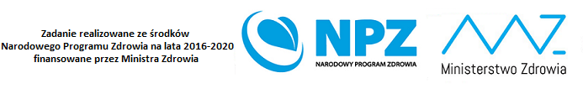

Dotyczy: utrzymania, obsługi i aktualizacji dedykowanej platformy internetowej służącej do rejestracji i edukacji w formie e-learningu uczestników projektu pn.: „Szkolenie personelu medycznego w zakresie leczenia uzależnienia od tytoniu oraz przeprowadzania minimalnych interwencji antytytoniowych” finansowanego w ramach Narodowego Programu Zdrowia.

WYKAZ USŁUG
w imieniu:
……………………………………………………………………..................................................................................

……………………………………………………………….......................................................................................
pełna nazwa/firma Wykonawcy, adres, w zależności od podmiotu: NIP/PESEL, KRS/CEiDG

oświadczamy, że w okresie ostatnich 3 lat przed upływem terminu składania ofert, a jeżeli okres działalności Wykonawcy jest krótszy - w tym okresie, zrealizowaliśmy następującą usługę zgodnie z warunkiem opisanym w rozdz. II pkt. 1.1 zapytania ofertowego.
Nazwa i adres podmiotu na rzecz którego usługa została wykonana | Przedmiot zrealizowanej usługi  (zakres tematyczny projektu e-learningowego) | Data wykonania usługi  dzień-miesiąc-rok

W załączeniu dokumenty potwierdzające, że wyżej wyszczególniona usługa została wykonana należycie. W przypadku, gdy usługa realizowana była na rzecz NIO-PIB Zamawiający nie wymaga składania dokumentów potwierdzających należyte wykonanie tej usługi.

…….……. (miejscowość), dnia ………….……. r.
……………………………………………………………………….
Podpis i pieczątka imienna osoby upoważnionej
do reprezentowania firmy

